Combial

TRILUX

Eigenschaften

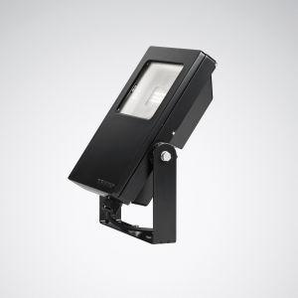

Anzahl Leuchtmittel je Leuchte

1

Befestigung Leuchte

Aufbau, Boden, Decke, Wand

Farbton

schwarz

Form

rechteckig

Oberfläche

pulverbeschichtet

Verstellbarkeit

schwenkbar

Werkstoff

Aluminium, Glas

Breite (mm)

250,00

Farbtemperatur (K)

4.000,00

Höhe (mm)

75,00

Länge (mm)

315,00

Lichtstrom (lm)

7.500,00

Anschlussart

sonstige

Art der Leuchte

Anbau-Leuchte, Aufbau-Leuchte, Deckenleuchte, Wandleuchte

Art der Verdrahtung

Abschluss

Ausstrahlungswinkel

breitstrahlend 40-80°

Betriebsgerät

elektronischer Trafo

Energieeffizienzklasse

sonstige

Farbkonsistenz (McAdam-Ellipse)

SDCM4

Farbwiedergabeindex CRI

70-79

Leuchtmittel

LED nicht austauschbar

Lichtaustritt

direkt

Lichtfarbe

weiß

Lichtverteiler

sonstige

Lichtverteilung

asymmetrisch, symmetrisch

Photobiologische Sicherheit nach EN 62471

RG2

Reflektor

ohne

Schlagfestigkeit

IK09

Schutzart (IP)

IP65

Schutzklasse

I

Spannungsart

AC/DC

Werkstoff des Gehäuses

Aluminium

Werkstoff Leuchtenabdeckung

Glas

Abstrahlwinkel (Grad)

40,00 - 80,00

Bemessungslebensdauer L80/B50 bei 25 °C (h)

50.000,00

Leistung Leuchtmittel (W)

56,00

Leuchtenlichtausbeute (lm/W)

133,00

Lichtstärke (cd)

2.580,00

Nennspannung (V)

230,00

Polzahl

3,00

Werkstoff der Abdeckung

Glas transparent

Schutzart (NEMA)

sonstige

Bemessungsumgebungstemperatur nach IEC62722-2-1

25 °C